需求分析报告：

- 项目背景：
- 最近几年，智能玩具越来越流行。目前智能玩具把毛绒玩具、橡胶娃娃、芯片、数码技术等不同行业的一些产品整合在了一起。智能玩具不仅给孩子提供乐趣，而且可以促进他们的身心发展。
- 儿童玩具市场发生了变化。消费者在购买玩具产品时，不仅注重娱乐性和视觉效果，还开始兼顾益智和教育效果等多种需求。
- 0-1岁是婴儿感知发育的重要阶段，家长们越来越重视婴幼儿的成长和发展。

- 用户分析 痛点转化：

- 用户痛点及需求：
- 发育需求：玩具是否具备有助于婴幼儿全面发育的特性？
- 安全性考虑：玩具的材质是否安全、健康且无毒？
- 卫生问题：如何解决玩具使用后的清洁问题？
- 教育功能：玩具的学习或幼教功能是否科学合理？
- 情感需求：在使用过程中，儿童的情感需求是否能得到满足？
- 操作便捷性：玩具的交互流程是否简洁，孩子是否能轻松使用？
- 耐用性：考虑到玩具的耐用程度，是否会容易损耗？

- 竞品分析：
  - 益智型：
智能卢米斯
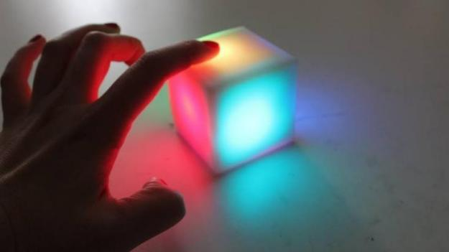
- 基本功能：内部装有感应器，根据不同的面发出各异的声音和颜色。搭配软件使用，游戏方式多样。
- 优势：
  - 关卡模式，具有挑战性
  - 针对不同年龄孩子设计的游戏不同
  - 鼓励孩子自行创造游戏
  - 可以与朋友互动交流，增加社交性
- 劣势：
  - 过度依赖软端游戏设计，实体玩具的功能性被边缘化
  - 外观较为普通

  - 陪伴型：
手指猴
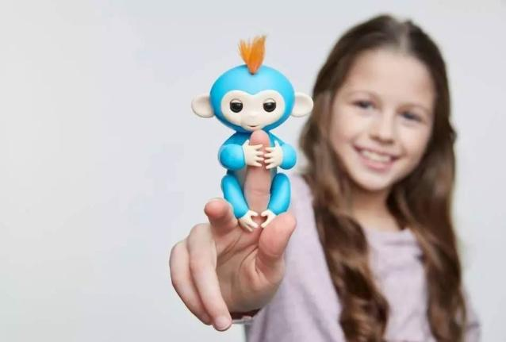
- 基本功能：通过触摸、吹气等方式与玩具进行交互，玩具提供逼真的猴子音效和50多种行为动作进行反馈。
- 优势：
  - 小巧，便于携带
  - 提供极佳的触控类智能体验
  - 能够和孩子建立情感联系
- 劣势：
  - 虽然反馈形式多样，但是交互方式较单一。

  - 早教型：
火火兔故事机
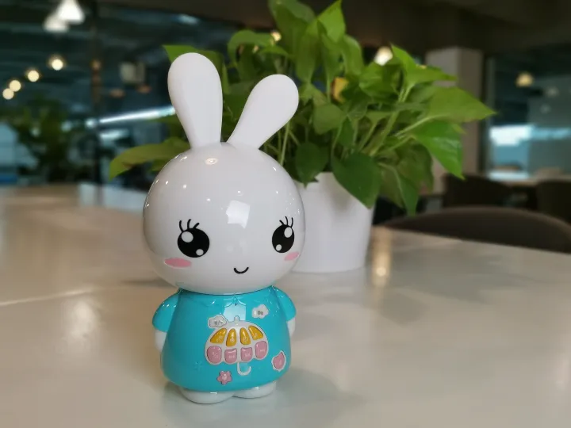
- 基本功能：集成了大量的早教功能，包括学习好习惯、英语、科普、以及助眠音乐、讲故事等。支持家长和孩子进行实时沟通。
- 优势：
  - 面向大众
  - 操作简单
- 劣势：
  - 外观较为廉价
  - 功能内容缺乏个性，可替代性高

- 总结：
- 首先，玩具的设计需要以孩子的发育为中心，提供丰富、多样且安全的刺激，以促进其视觉、听觉、触觉等多感官的发展。智能卢米斯中的颜色和声音变化的设计，就是一个很好的例子。其次，玩具应当小巧便携，适合婴儿抓握和操作，比如手指猴的设计。然后，玩具的设计应尽可能简洁易用，减少复杂的操作步骤，同时也能通过与婴儿的交互，强化婴儿的学习和模仿能力。火火兔故事机的简单操作和丰富功能设计，可以为此提供参考。
- 目前市场上并没有完全专注于婴儿感官发育，同时融入智能元素的智能玩具。为婴儿进行设计，是未来的发展趋势。
- 总的来说，如果要设计一款专门针对0到1岁婴儿感官发育的智能玩具，需要兼顾婴儿的生理发育需求、操作便利性以及玩具的教育功能，同时确保玩具的安全性和互动性。

- 设计目标：
- 我们的设计目标是创造一款以0-1岁婴儿及其父母为主要用户群体的智能玩具。这款玩具将充分考虑到婴儿在这个年龄段的感官系统发育特点，通过各种自然感官交互方式，帮助他们健康成长。同时，我们期望这款玩具能够帮助父母更科学、更有效地记录和关注孩子的成长过程。

- 为了实现这个目标，我们设定了以下用户体验目标：
- 趣味性：我们希望通过玩具吸引儿童的注意力，寓教于乐。
- 便携性：我们将玩具的尺寸和重量都设计在合适范围内，让家长方便携带，儿童也能轻松玩耍。
- 社交性：我们希望通过玩具能增进儿童和家长之间的情感。
- 安全性：我们确保玩具的设计和材质严格遵守儿童玩具的安全标准。
- 科学性：我们会基于最新的儿童发展理论和研究，为孩子提供更科学有效的感官训练方式。
- 实用性：我们希望这款玩具不仅可以帮助儿童发展，同时也能帮助父母更好地记录和参与儿童的成长过程。
- 交互性：我们通过玩具的交互设计，充分贴合儿童的感官系统发育特点，促进孩子的全面发展。
- 多功能性：我们能提供多种功能，满足儿童和家长不同的需求和兴趣。
- 不可替代性：这款玩具能够提供独特的体验和价值，使其成为儿童成长过程中不可或缺的一部分，也是家长在选择玩具时的不二之选。

- 马斯洛需求原型
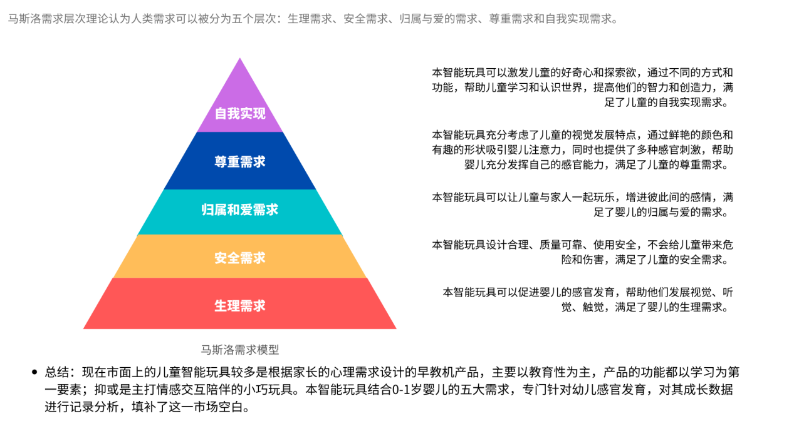

- 功能需求：
- 多感官刺激：提供视觉、听觉和触觉等多感官的刺激，促进婴儿的感官发育。
- 互动反馈：玩具能对婴儿的行为做出反馈，如声音、灯光或振动等。
- 内容丰富：包含多种模式和活动，以保持婴儿的兴趣，帮助他们学习新的技能和知识。
- 安全设计：玩具的设计和材料安全，无有害化学物质，无窒息风险，无尖锐边角，并且结实耐用。
- 易于清洁：易于清洁和消毒。
- 亲子互动：鼓励父母和婴儿一起玩，增强他们的互动和联系。
- 数据追踪：能够为0-1岁婴儿的父母提供孩子的交互记录。帮助父母追踪和理解婴儿的感官发展进度。
- 教育性：玩具应该有教育性，使婴儿在玩耍的同时学习和发展。
- 可定制性：玩具应该允许父母根据婴儿的喜好和发展阶段定制游戏和活动。
- 便携性：玩具应该方便携带，这样婴儿无论在家还是在外都可以使用。

- 这些功能需求将使我们设计的智能玩具成为一个有效、有趣并且安全的工具，帮助0-1岁的婴儿在感官发育上取得进步，同时也帮助父母更好地理解和参与他们的孩子的发展过程。

（4.5可结合）

- 技术需求：
- 系统支撑（基础的数据与计算）
- 系统功能（按功能分功能模块介绍）
  - 紫外线消杀灯
  - 录音录像
  - 压力传感器
  - 灯光转换器
  - 温度传感器
  - 加速度传感器
  - 声音反馈仪
- 系统平台模块（前端交互）
  - 数据分析

- 深入调研
- 调查问卷
- 用户画像（3）
- 用户旅程图

- 分析总结
- 通过前期的调研工作，我们认为设计这款针对0-1岁婴儿感官发育的智能玩具是完全可行且意义重大的。这款玩具不仅能够通过多感官刺激帮助婴儿健康发育，也能够为父母提供一个记录和理解孩子成长过程的工具。具备教育性和趣味性，它能吸引孩子的注意力，同时帮助他们学习新的技能和知识。在安全性和便利性方面，它将严格遵循儿童玩具的安全标准，并设计成易于清洁和携带的形式。总的来说，这款玩具将成为婴儿成长过程中的重要伙伴，同时也是父母监测和参与孩子发展的有力工具。

概念分析报告：
- 项目背景：
- 随着社会的发展和消费观念的转变，越来越多的家长开始重视婴幼儿的早期教育和发展，尤其是在0-1岁这个重要的成长阶段。同时，中国政府也高度重视儿童保护和教育工作，出台了一系列的政策和法规以保障儿童的权益。
- 玩具作为儿童成长过程中的重要伴侣，其重要性不言而喻。特别是智能玩具，不仅能够提供娱乐，还能够实现寓教于乐的效果。然而，市场上的玩具产品往往只关注娱乐性和视觉效果，而忽视了教育和益智的效果。

- 项目目标：

- 针对0-1岁婴儿的感官发育，我们计划设计一款寓教于乐、既有趣又有教育意义的智能玩具。这款玩具将以婴儿的感知发育为核心，通过丰富的自然感官交互来帮助他们健康成长，同时也为父母提供一个科学有效的工具，帮助他们记录和关注孩子的成长过程。

- 概念描述：

- 核心概念：本产品是一款基于婴儿感知发育记录的智能玩具，适用于0-1岁的婴儿和关注婴儿成长发育的父母，通过不同的感官交互帮助儿童健康发展。
- 寓教于乐，促进感官发育

- 玩具构成：
内胆
本玩具以一台智能主机为主，主机内设置有多种传感器及智能电路。包括以下几种：
  - 压力传感器：用于测试婴儿的配合力和手部抓握能力，并记录压力的大小和位置。
  - 视觉部分：可控或自由反馈的颜色及灯光变化。
  - 温度传感器：用于改变玩具表面的温度，以确保玩具在合适的温度下使用。
  - 加速度传感器：用于记录玩具摇晃、旋转和移动的方式和速度。
  - 声音部分：用于记录婴儿的声音或发出声音反馈。

紫外线机壳：
- 消杀功能
- 传感器支持下的智能交互

紫外线机壳套：
- 装饰、美观
- 促进销售
- 情感化交互

- 信息架构：
  - 智能主机：
      - 压力传感器
      - 灯光转换器
      - 温度传感器
      - 加速度传感器
      - 声音反馈仪
  - 紫外线消杀壳：
- 紫外线灯光
- 压力传感器
- 声音反馈仪
  - 玩偶形态的机壳套
  - 玩具配套APP
- 感官交互基本功能及训练模式
      - 后台数据分析
      - 线上商城
      - 私人定制

- 视觉
    - 根据触碰压力进行局部颜色改变
    - APP操控
- 听觉
    - 声音模拟
    - 录音、传导
- 触觉
    - 根据婴幼儿行为做出形状反馈
    - 温度变化

- 功能结构图：
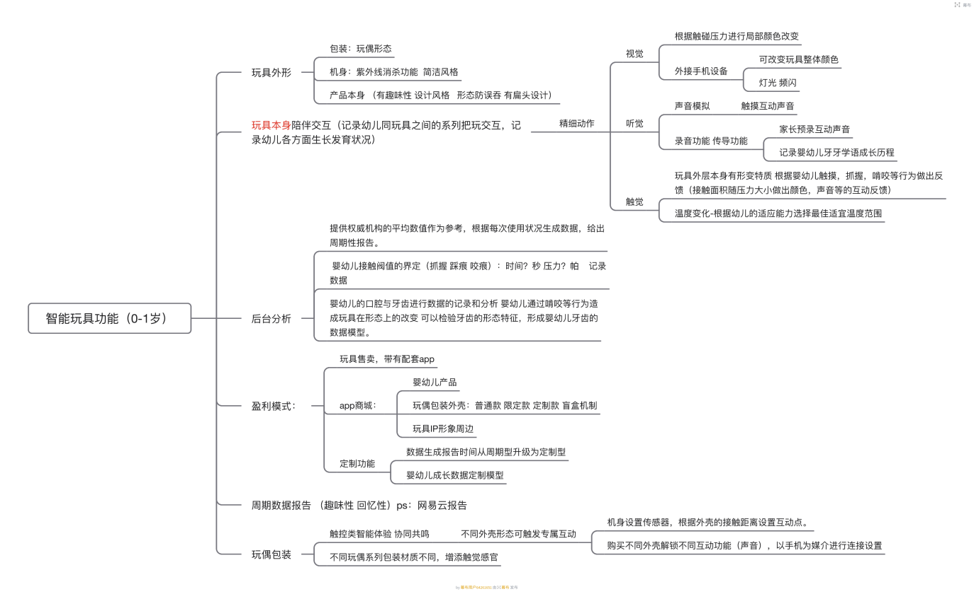
- （上面各部分概念图（标注上基本功能及反馈）

- 市场分析：
  - 市场增长：智能玩具市场预计在2021-2031年间复合年增长率为14.4%，受益于技术和意识的增加，以及全球技术支出的提升。环保技术的投资也将为市场带来新的机会。
  - 玩具行业现状：我国是玩具生产大国，具有数量众多的玩具企业，但市场集中度低。企业主要集中在广东、浙江、江苏、上海等沿海地区。销售渠道主要为经销模式和直销模式，其中电商渠道的发展已改变消费者的购物习惯。
  - 行业困境：全球产品安全质量要求提升，原材料价格波动和劳动力成本上升，以及电子游戏、网络游戏的冲击。
  - 行业前景：我国经济发展水平提高，消费能力显著增强，加上二胎政策的放开，预计将有效地促进玩具行业的市场需求增长。同时，动漫产业的迅速发展和技术进步也将推动玩具行业的发展。
  - 行业趋势：我国玩具行业集中度逐渐提升，国内市场成为玩具企业的开拓重点，企业开始重视建设自主品牌，玩具智能化趋势加深，玩具与动漫结合已逐步成为行业发展趋势。
  - 特殊产品：盲盒和手办市场预计将快速增长，母婴市场规模持续增长，线上化趋势加速。

总的来说，智能玩具市场预计将持续增长，受益于技术进步、消费者购买力提升、电商发展等多个因素。但同时，行业也面临着原材料价格波动、劳动力成本上升、产品安全质量要求提升等挑战。

- 竞品分析：
- 四象限法：
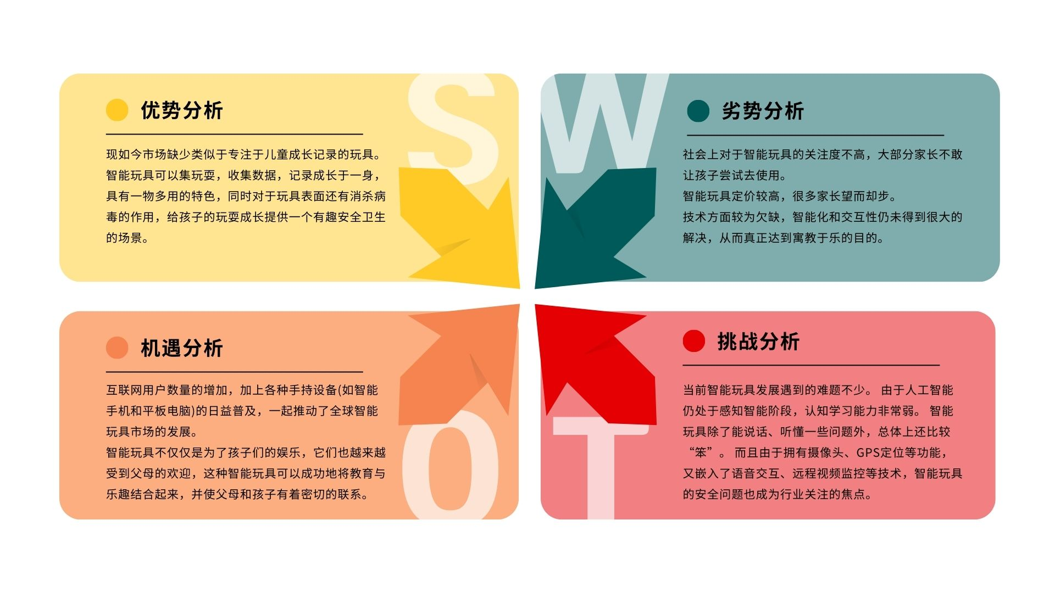

- 价值主张：
- 提供智能科学的婴幼儿成长服务：采用多种科技手段，提供较为全面的婴幼儿成长数据记录及分析参考，增强科技在婴幼儿教育方面的应用和发展。
- 提高父母对婴幼儿成长发育的科学认知意识：记录婴幼儿成长数据，并提供数据统计报告，让父母更加了解婴幼儿的成长状态，提高父母对婴幼儿成长发育的科学认知意识，推动婴幼儿教育的科学化和智能化。

- 特点：

  - 先进的人工智能技术：通过智能化的个性化互动，满足婴幼儿的情感需求，同时提供给父母个性化的婴儿感官发育辅助计划，从而帮助父母与孩子建立稳定的情感联系。
  - 注重安全性：使用环保、可亲密接触的软材质，符合婴幼儿玩具的安全标准，使得父母更放心让孩子与之互动。
  - 强调互动性：利用智能声音、颜色变化等技术进行互动反馈，增强婴幼儿的感知认知，以及对成长数据的记录。
  - 多样化的玩法：提供多样性的互动方式和玩法，包括视听嗅等五感认知互动、亲子语音交互、口腔锻炼、手部抓捏等，增强了婴幼儿对玩具的兴趣。
  - 个性化的互动：通过变形和定制化的游戏内容，提供个性化的互动体验，使得玩具更具吸引力。
  - 智能数据分析：通过记录婴幼儿的咬力、抓力、齿痕等身体生长数据，并定期生成数据统计报告，帮助父母更好地了解婴幼儿的成长状态。
  - 操作简单易上手：设计为简单易上手的操作模式，并提供详细的使用说明，使得父母能快速上手使用。
  - 注重用户体验：在外观设计、功能设置、互动体验等方面都注重用户体验，以提高用户的使用体验和满意度。
  - 完善的服务支持：在售后服务和支持方面，提供完善的服务体系，使得用户在使用过程中能够得到及时和有效的支持和帮助，提高用户的满意度和忠诚度。
以上这些特点和设计理念使得我们设计的玩具在市场上具有强大的竞争优势，有一定的成功可能性。

- 商业模式画布：（初步）
  - 价值主张：提供先进的人工智能技术、安全环保的材质、强调互动性、多样化的玩法、个性化的互动体验、智能数据分析、简单易上手的操作方式，以及优秀的用户体验和服务支持。
  - 客户细分：目标客户是有婴幼儿的家庭，特别是注重婴幼儿的全面发展、有一定经济能力和愿意投资于高质量教育玩具的家庭。
  - 渠道：通过线上线下零售商、官方网站、APP、社交媒体等进行销售。同时，也可以通过合作伙伴和分销商进行销售。
  - 客户关系：通过提供优质的售后服务，保持与客户的长期关系。同时，也可以通过社交媒体、邮件订阅等方式进行客户维护。
  - 收入流：主要收入来自于玩具的销售。此外，还可以通过提供额外的服务或产品（定制化的游戏内容及模型、紫外线消杀机外壳）来获取收入。
  - 关键资源：关键资源包括先进的人工智能技术、设计和制造玩具的设备和人员、供应链管理、以及客户服务和支持。
  - 核心活动：产品的设计、生产、销售和服务，以及供应链管理和客户关系管理。
  - 关键合作伙伴：供应商、分销商、技术合作伙伴（智能技术提供商）。
  - 成本结构：主要成本包括产品的设计和生产成本、销售和营销成本、客户服务成本、研发成本、运营成本。

- 总结：
本玩具是一个兼具创新性和实用性的儿童成长助手，符合幼儿的年龄特征，不仅可以帮助婴幼儿在愉快的环境中茁壮成长，还能为忙碌的父母提供宝贵的支持和帮助，拥有非常广阔的市场前景。

